Dove l’Italia d’autunno si lascia assaporare

Langhe Monferrato Roero da gustare:
tra vigne, tartufi e borghi che raccontano storie

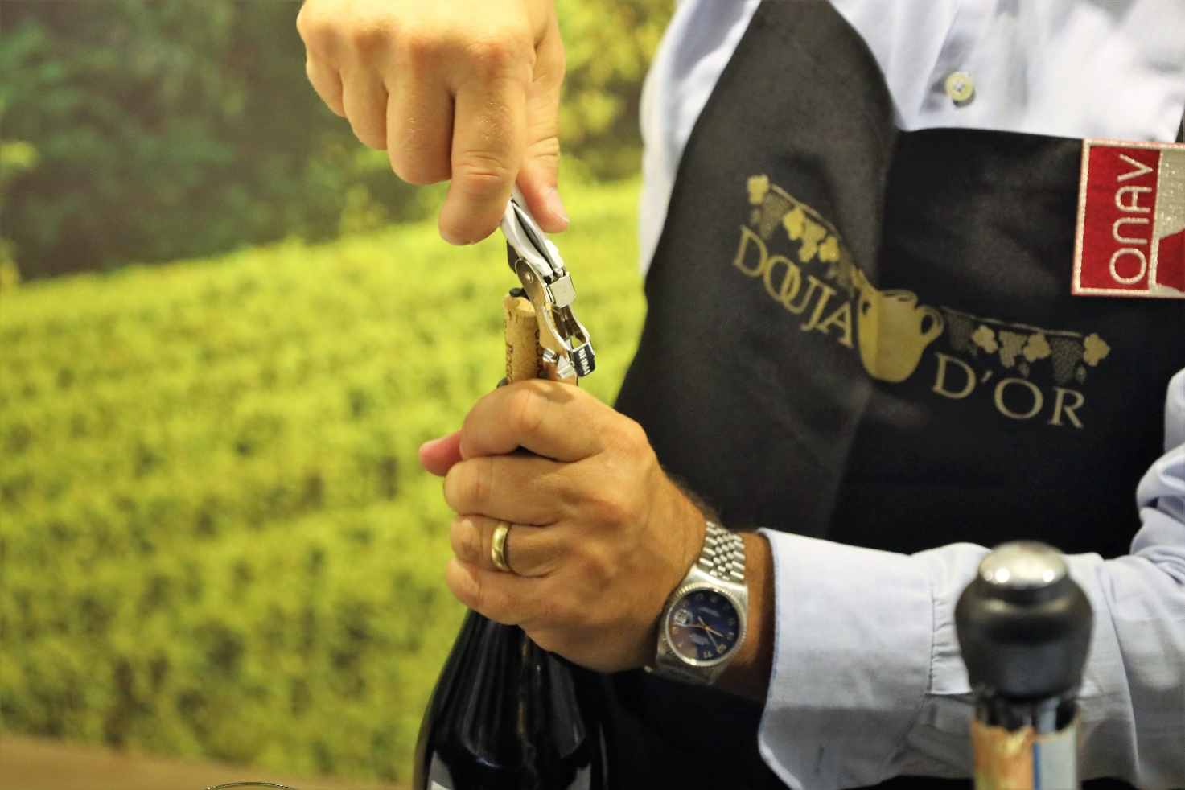

Langhe Monferrato Roero, 10 settembre 2025 – L’autunno in Langhe Monferrato Roero è la stagione dei profumi intensi e dei sapori che raccontano il territorio. L’aria si fa più frizzante, i boschi custodiscono il prezioso tartufo bianco, le cantine si riempiono dell’aroma del mosto nuovo e i borghi risuonano di feste e mercati. È il momento in cui questa terra offre il meglio di sé e la cultura enogastronomica diventa esperienza da vivere: tra fiere, degustazioni, vendemmie e masterclass, ogni appuntamento diventa un’occasione per scoprire l’anima più autentica di queste colline.

Il cibo: il regno del tartufo e della convivialità
Emblema assoluto dell’autunno piemontese, il Tartufo Bianco d’Alba si celebra con la Fiera Internazionale del Tartufo Bianco d’Alba, una delle più importanti manifestazioni enogastronomiche al mondo. Degustazioni, showcooking, esperienze sensoriali e mercati d’eccellenza trasformano Alba nella capitale del gusto, con un programma che intreccia tradizione, innovazione e alta cucina.
Accanto all’evento principale, il calendario autunnale si arricchisce con il Baccanale del Tartufo, una festa che porta nei borghi atmosfere conviviali e rievocazioni popolari, trasformando le piazze in luoghi di incontro tra storia, folklore e sapori autentici.
Non solo Alba: l’intero territorio partecipa alla stagione del tartufo con un fitto programma di fiere nazionali e regionali.
Tra le più note, le fiere nazionali di Asti, Canelli, Moncalvo, Montechiaro d’Asti, Montiglio Monferrato e Vezza d’Alba, affiancate dalle fiere regionali di Castelnuovo Don Bosco, Cortazzone e Mombercelli (Calendario Fiere Regione Piemonte).
Un progetto di comunicazione condiviso che valorizza l’intero patrimonio del tartufo piemontese, offrendo al visitatore un itinerario diffuso tra colline e borghi.

Il vino: tra tradizione e nuove esperienze
L’autunno è la stagione del vino, protagonista di eventi e percorsi che celebrano le grandi denominazioni e l’arte della viticoltura. Tra le colline del Monferrato, Rosso Barbera rappresenta l’omaggio collettivo a uno dei vitigni simbolo del Piemonte, con degustazioni, incontri e momenti di festa che animano il borgo con spirito conviviale e popolare. A Diano d’Alba, con Di sorì in sorì, i visitatori possono scoprire i sorì, i pregiati vigneti esposti al sole, attraverso un itinerario di assaggi e racconti che intrecciano cultura enologica e paesaggio.

Per chi desidera vivere il vino in prima persona, la Vendemmia Didattica offre l’opportunità di entrare in vigna, partecipare alla raccolta dell’uva e conoscere da vicino le pratiche tradizionali dei vignaioli, trasformando il gesto antico della vendemmia in esperienza immersiva.
Sul versante formativo, due appuntamenti di rilievo internazionale arricchiscono la stagione: le Grandi Masterclass di Falstaff Italia e le Masterclass sul vino ad Agliano Terme, promosse da BAart, il centro culturale che unisce le passioni dell’arte e del vino. Occasioni uniche per confrontarsi con esperti e grandi etichette, approfondendo l’arte della degustazione e la conoscenza dei terroir.

Il settembre astigiano
Accanto alle grandi celebrazioni del tartufo e del vino, Asti diventa protagonista con due eventi che sono ormai patrimonio identitario del Piemonte. Dal 12 al 21 settembre 2025 torna la Douja d’Or, storico salone nazionale dei vini, che animerà piazza San Secondo con dieci giorni di degustazioni, masterclass, showcooking e musica, trasformando la città in un vero “salotto del vino”. L’edizione 2025 avrà come ospite internazionale la regione vitivinicola del Tokaj, patrimonio UNESCO, e sarà arricchita dal calendario diffuso della Douja Off, con eventi in luoghi iconici del centro storico.
Il 13 e 14 settembre 2025, il cuore contadino del territorio batte con il Festival delle Sagre Astigiane: la più grande festa popolare del Piemonte che coinvolge oltre ventotto Pro Loco con i piatti simbolo della tradizione e, la domenica mattina, la spettacolare sfilata storica che porta in scena centinaia di figuranti in costume tra Otto e Novecento. Piazza Campo del Palio si trasforma così nel più grande ristorante a cielo aperto d’Italia, con la novità della Cantina delle Sagre, spazio dedicato alle Doc e Docg del Consorzio Barbera d’Asti e Vini del Monferrato

Un territorio che in autunno si racconta con il cuore e con i sapori.
In Langhe Monferrato Roero l’autunno è un viaggio che accoglie i sensi e nutre l’anima: il profumo del tartufo bianco, i calici che raccontano storie millenarie, i borghi che si aprono ai visitatori in un abbraccio di cultura e convivialità. Un mosaico autentico che invita a lasciarsi emozionare dal paesaggio e dalle sue eccellenze.”

MAGGIORI INFORMAZIONI: WWW.VISITLMR.IT



UFFICIO STAMPA DI SUPPORTO AD ENTE TURISMO LANGHE MONFERRATO ROERO
MEDIA CONTACT: MARILISA BRUNO
Corso Valdocco, 2 – 10122 Torino – c/o COPERNICO GARIBALDI
T: + 39 011 19273572 @: info@openmindconsulting.it – W: openmindconsulting.it

